**CURRÍCULUM VITAE**

**VERSION PÚBLICA**

|  |  |
| --- | --- |
| **NOMBRE:** | EDUARDO BAUTISTA CABRERA |
| **NIVEL O PUESTO:** | DOCENTE HORAS CLASE FRENTE A GRUPO |
| **CORREO ELECTRÓNICO:** | [Eduardob65c@gmail.com](mailto:Eduardob65c@gmail.com) |
| **TELÉFONO OFICIAL:** | **951 276 78 92** |

|  |  |
| --- | --- |
| **NIVEL MÁXIMO DE ESTUDIOS CON DOCUMENTO COMPROBATORIO:** | MAESTRÍA EN ADMINISTRACIÓN |

|  |  |
| --- | --- |
| **EXPERIENCIA LABORAL TRES ÚLTIMOS EMPLEOS** | |
| **NOMBRE DE LA INSTITUCION O EMPRESA:** | ESCUELA PREPARATORIA FEDERAL POR COOPERACIÓN “EMILIANO ZAPATA”, PINOTEPA NACIONAL, OAXACA |
| **CARGO O PUESTO DESEMPEÑADO:** | DOCENTE HORAS CLASE FRENTE A GRUPO |
| **FECHA DE INICIO:** | 01/08/1989 |
| **FECHA DE TERMINO:** | 31/01/1994 |

|  |  |
| --- | --- |
| **NOMBRE DE LA INSTITUCION O EMPRESA:** | SECRETARIA DE DESARROLLO RURAL, OAXACA |
| **CARGO O PUESTO DESEMPEÑADO:** | ENCARGADO DE COMPROBACIÓN DE GASTOS |
| **FECHA DE INICIO:** | 01/02/1988 |
| **FECHA DE TERMINO:** | 31/03/1989 |

|  |  |
| --- | --- |
| **NOMBRE DE LA INSTITUCION O EMPRESA:** | COLEGIO DE BACHILLERES DEL ESTADO DE OAXACA PLANTEL 04 “EL TULE” |
| **CARGO O PUESTO DESEMPEÑADO:** | DOCENTE HORAS CLASE FRENTE A GRUPO |
| **FECHA DE INICIO:** | 17/04/1989 |
| **FECHA DE TERMINO:** | A LA FECHA |

|  |  |
| --- | --- |
| **FORMACION: TRES ÚLTIMOS CURSOS** | |
| **NOMBRE DEL CURSO:** | FUNDAMENTOS, PRINCIPIOS Y ORIENTACIONES DEL MCC DE LA EMS |
| **INICIO:** | 16/01/2023 |
| **TERMINO:** | 20/01/2023 |
| **NOMBRE DE LA INSTITUCIÓN QUE IMPARTIÓ EL CURSO:** | UNIVERSIDAD ANÁHUAC OAXACA |

|  |  |
| --- | --- |
| **NOMBRE DEL CURSO:** | IMPLEMENTACIÓN DE PROYECTOS TRANSVERSALES |
| **INICIO:** | 01/08/2022 |
| **TERMINO:** | 05/08/2022 |
| **NOMBRE DE LA INSTITUCIÓN QUE IMPARTIÓ EL CURSO:** | UNIVERSIDAD ANÁHUAC OAXACA |

|  |  |
| --- | --- |
| **NOMBRE DEL CURSO:** | ESTRATEGIAS ORIENTADAS A PROYECTOS TRANSVERSALES PARA EL DESARROLLO DE COMPETENCIAS” |
| **INICIO:** | 17/01/2022 |
| **TERMINO:** | 21/01/2022 |
| **NOMBRE DE LA INSTITUCIÓN QUE IMPARTIÓ EL CURSO:** | UNIVERSIDAD ANÁHUAC OAXACA |

TLALIXTAC DE CABRERA, OAX., A 14 DE JUNIO DE 2023.

ELABORO:

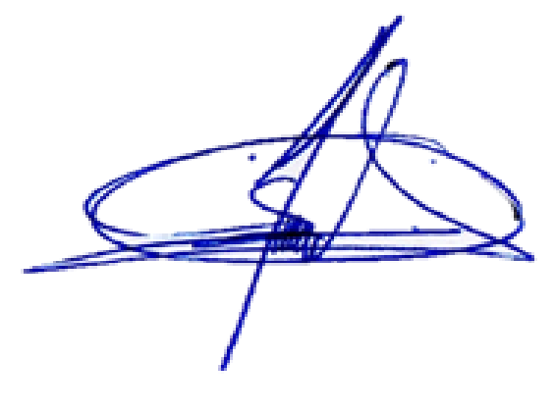

_________________________________

EDUARDO BAUTISTA CABRERA